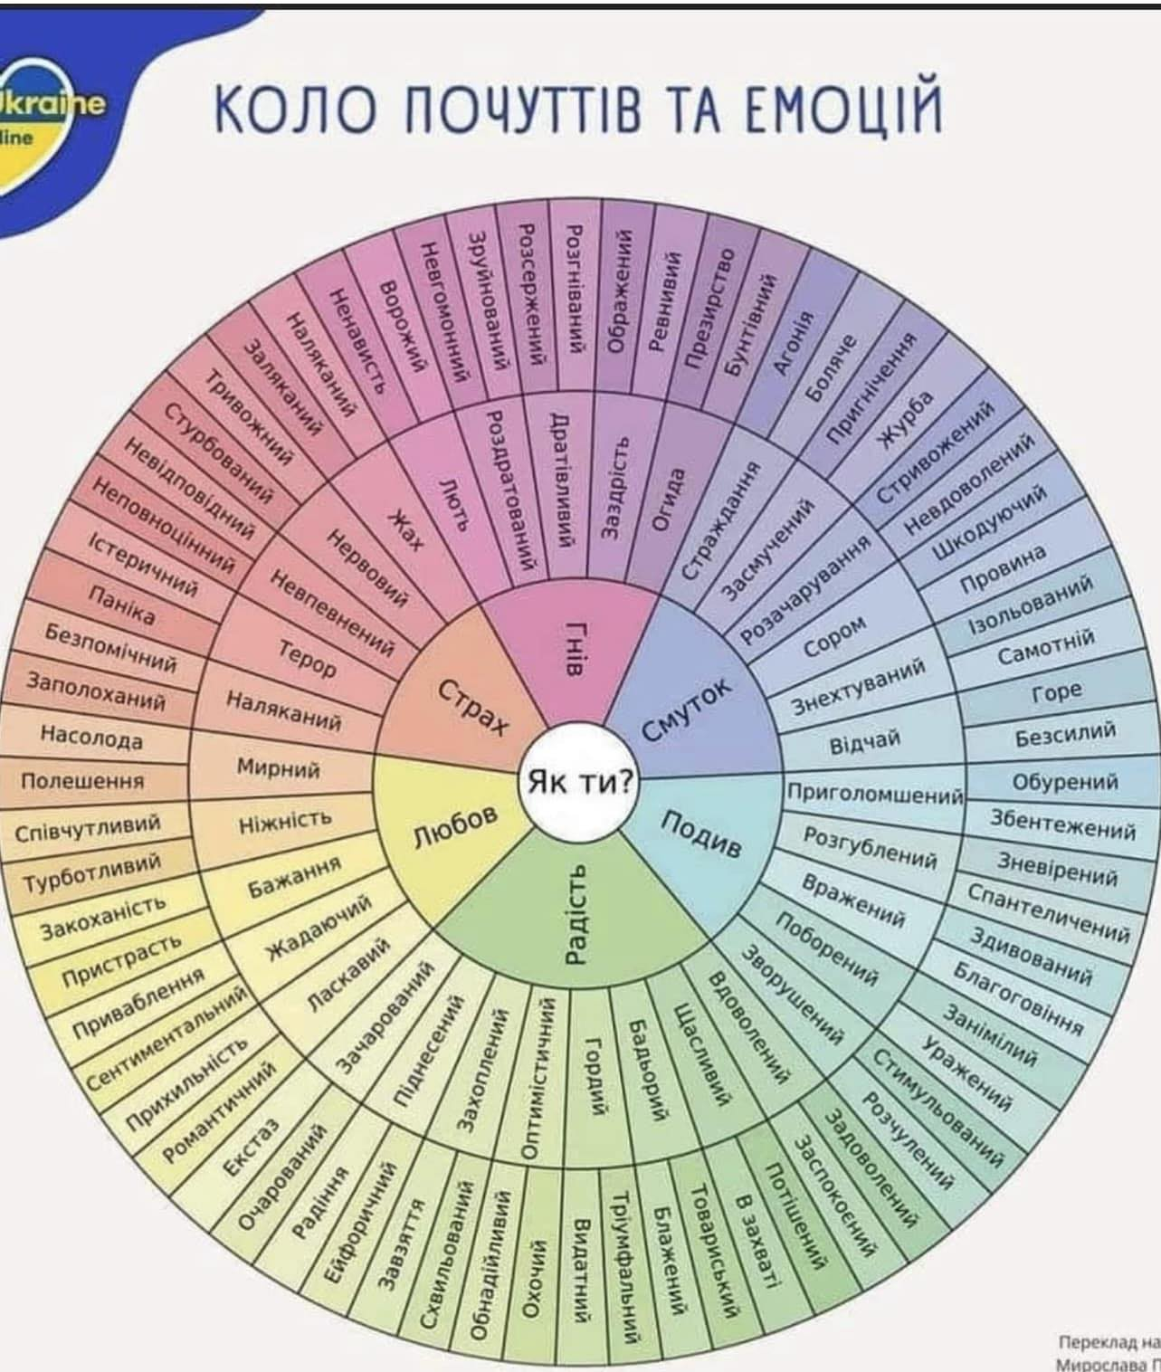 Додаток 1

Додаток 2
Слова-асоціації для І групи

Спокій – ворог, змій, Соловей-розбійник

Слова-асоціації для ІІ групи

Холодні крижини, берег, палиця

Слова-асоціації для ІІІ групи

Сльози, чекання чогось страшного, Толин батько

Додаток 3
І група
Не було того дня, щоб хто-небудь не жалівся на Федька:
там шибку з рогатки вибив; там синяка підбив своєму "закадишному" другові; там перекинув діжку з дощовою водою, яку збирали з таким клопотом.
Наче біс який сидів у хлопцеві! Усі діти як діти,— граються, бавляться тихо, лагідно. Федькові ж, неодмінно, щоб битися, щоб що-небудь перевернути догори ногами. Спокій був його ворогом, з яким він боровся на кожному місці…
Або пускають хлопці змія…
Федько сидить у себе на воротях, як Соловей-Розбійник на дереві, і дивиться. Він усе любить або по кришах лазити, або на воротях сидіти…
Він ще здалеку кричить:
— Ану, гей там, давай сюди змія!
Буде однімати… Руки в кишені, картуз набакир, іде, не поспішає. Але тікать і не пробуй, Федько усяку собаку випередить…
Але тут, буває, візьме й зробить несподіване. Коли вже хлопці далеко і не можуть йому нічого зробити, він раптом вертається і віддає змія. Навіть принесе ще своїх ниток і дасть.

Додаток 3
ІІ група
Толя опинився сам серед страшних, холодних крижин, які всі ворушились, лізли одна на одну, тріщали, крутились.
На березі щось кричали, бігали. Толя розтерявся…
Тільки стояв і тихенько став плакати…
В цей час звідкись узявся Федько…
— Держись, Только! Я зараз буду коло тебе! Держись, не бігай, стій на місці!
— Тепер переходь сюди!.. Ну, от бачиш... Тепер іди на цей край. Іди сміливо, не бійсь... Ставай тут. Стій, не бійсь. Я піду назад, підштовхну тепер до берега...
Федько перебіг на другий кінець крижини і тільки хотів упертись палицею в дно річки, як раптом під ним почувся тріск, крихка крижина розломалась надвоє, і Федько зник з льоду.
Всі так і замерли…
— Толю! Толю! — кричав Федько.— Подай мені палицю свою... Подай палицю... Я вилізу.
Але крижину в цей час підбило до берега і Толя, як стріла, вилетів з неї.
Стьопка, Спірка й інші хлопці кинулись до Федька і протягнули йому палицю. Федько весь посинів уже і хотів взятись за палицю, але рука не слухалась, заклякла.
А підійти до нього не можна…
Федько був весь синій од холоду і того, що держався зубами за пояс. Але, як тільки витягнули його на тверде, він став на ноги і почав швидко-швидко топати й махати руками. Вода лилася з нього, зуби йому цокали, але він на те не вважав.
— Нічого, не перший раз, я цієї зими три рази на льоду провалювався. Треба тільки бігати.

Додаток 3
ІІІ група
Федько аж труситись перестав і подивився на Толю. А мати Федькова так і спалахнула.
— Ох, Боже ж мій! Та що ж ти собі думаєш, люципере ти! Та батько ж з тебе три шкури здере, та він же на тобі живого місця не оставить. Чом тебе чортяка не вхопила там у воді, ти, идоляко!
І вона зо всієї сили ударила Федька по голові. Федько аж упав на одно коліно і закрив руками голову. Мати знов хотіла вдарити його.
— Підождіть, Іванихо! — зупинив її батько Толин і підняв Федька.
— Встань... Чекайте, Іванихо... Я хочу спитать його... Федьку, я вірю тобі, я знаю, що ти ніколи не брешеш, не бреши й тепер: говори, ти потягнув Толю на річку?
Федько трусився, коліна йому зігнулись і хилитались на всі боки. Він мовчав.
— Говори ж, падлюко! — торсонула його мати.
Федько глянув на Толю,— той великими, повними страху й тоски очима дивився прямо на нього. Сльози текли йому по щоках і зупинялись в куточках рота. Толя машинально злизував їх язиком і все дивився на Федька з чеканням чогось страшного.
— Ну, говори ж, Федьку! — нетерпляче сказав батько Толин.
Федько одвів очі од Толі, похилився і тихо сказав:
— Повів...
— І пхнув його на кригу?
— Пхнув...
— Паршивець же ти! — крикнув Толин батько і сильно хляснув Федька по лиці. А потім повернувся до Федькової матері і сказав:
— Надіюсь, що на цей раз чоловік ваш покарає його, як слід... Инакше, лучче очистіть мені кватирю.

